LES TARIFS 2017

RESIDENCE LES RELIGIEUSES

PAVILLONS
Loyer mensuel | 296.00 €
Charges mensuelles | 39.00 €

APPARTEMENTS
T1 | Loyer : 196.00 € | Charges : 45.00 €
T2 | Loyer : 276.00 € | Charges : 65.00 €
T3 | Loyer : 451.00 € | Charges : 108.00 €

Les loyers et les charges mensuelles peuvent varier selon les types de logement en fonction de la surface.

RESIDENCE L’AVENIR

APPARTEMENTS
T1 | Loyer : 244.00 € | Charges : 35.00 €
T2 | Loyer : 404.00 € | Charges : 35.00 €
T3 | Loyer : 444.00 € | Charges : 35.00 €
T4 | Loyer : 503.00 € | Charges : 35.00 €
T5 | Loyer : 560.00 € | Charges : 35.00 €

Les loyers et les charges mensuelles peuvent varier selon les types de logement en fonction de la surface.

RESIDENCE LES METAIRIES

PAVILLONS
Loyer mensuel | 460,50 €
Charges mensuelles (sauf électricité)
1 personne | 25,40 €
2 personnes | 35,30 €
Garages | 35,70 € par mois

Des aides au logement peuvent être accordées en fonction des revenus.

PARC LOCATIF DU CCAS DE NIVILLAC
SUR RENDEZ-VOUS
06 22 00 29 90
logement@ccas-nivillac.fr
RESIDENCE LES METAIRIES
4 ALLEE JEAN BAUCHEREL
56130 NIVILLAC

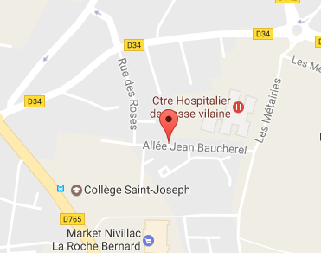

PARC LOCATIF

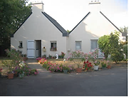

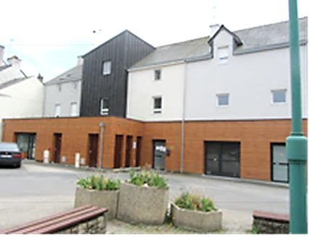

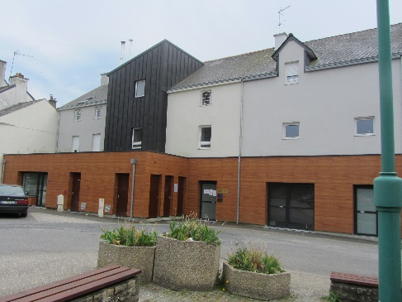
C.C.A.S. DE NIVILLAC
RESIDENCE LES RELIGIEUSES

4 locaux à usage professionnel :
- un cabinet d’infirmières libérales
- une sage-femme
- une diététicienne nutritionniste
- une psychologue

9 logements privatifs :
- 7 appartements : 1 T3 - 4 T2 – 2 T1
- 2 pavillons T2 de 50 m²

2 pavillons et 2 appartements situés au rez-de-chaussée sont adaptés aux personnes à mobilité réduite.

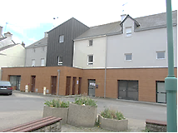

RESIDENCE L’AVENIR

2 locaux à usage professionnel :
- un cabinet médical
- un salon de coiffure

9 appartements privatifs : 3 T5 – 2 T4 – 2 T3 – 1 T2 – 1 T1

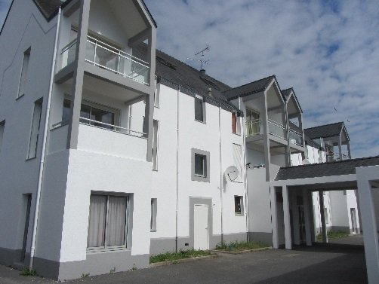

RESIDENCE LES METAIRIES

25 pavillons de 55 m² situés dans un parc paysager de deux hectares, à proximité de la Résidence autonomie Les Métairies. Ces pavillons offrent aux personnes âgées de plus de 60 ans des logements indépendants, tout en permettant l’accès à certaines prestations de la Résidence autonomie (sous condition de facturation supplémentaire).

